#### 1 Zookeeper角色划分

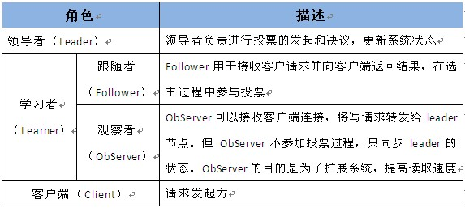

#### 2 Zookeeper系统架构

Zookeeper 设计目标

1、简单的数据模型，允许分布式进程通过一个共享的树形命名空间相互协调，这个命名空间跟文件系统的组织方式相似。

2、可以构建集群

Zookeeper集群通常由3~5台机器组成，只要超过过半机器正常工作那么整个集群能够对外提供服务。Zookeeper客户端会选择任意一台机器建立TCP连接，若连接断开之后自动重连其他机器。

3、顺序访问

对于每个客户端的请求，Zookeeper都会分配全局唯一的递增编号，这个编号反应了事务操作的先后顺序。

4、高性能

数据全部存储内存中，以此来实现高吞吐、低延迟的目的。适用读操作为主的应用场景。

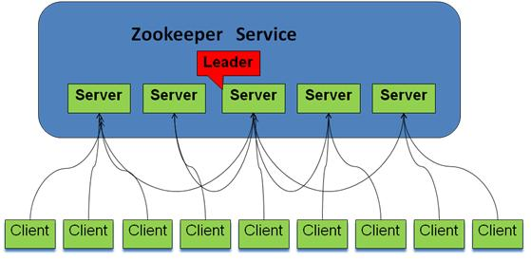

#### 3 Zookeeper数据模型与层次命名空间

zk的命名空间类似标准的文件系统目录结构，命名空间中每个节点被称为znode，每个节点的名字通过路径分隔符/，并且全局唯一标示的路径。节点是有状态的数据结构，主要包括数据更新的版本号、访问权限ACL更新版本号、时间戳，数据每发生改变版本号就递增。节点分为两大类持久化节点和临时节点，临时节点生命周期是一个会话时间。

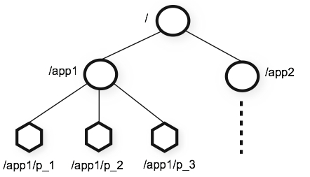

针对这样的映射关系选择怎样的数据结构？Trie树

Tbschudle中zk承担的角色？dubbo 中承担角色？

#### 4 Zookeeper实现